Турслет, экологическая тропа
Туризм является важной составляющей внеклассной спортивной работы. Участие в туристических слетах способствует развитию таких качеств как личная инициатива, сила воли, высокая дисциплинированность и коллективизм! Ребята узнают: как и с кем собраться в поход, как развести костёр и поставить лагерь. У них будет возможность установить палатку, научиться вязать страховочные узлы и попробовать приготовить на костре вкусную кашу. И своей дружной командой ребята организуют туристский лагерь, вместе пройдут веревочный курс, подставят плечо другу в увлекательной эстафете и после посвящения в туристы попробуют настоящую походную еду!
Предмет: Физкультура, ОБЖ
Тема: Безопасность в походе. Как беречь природу?
Формат: Интерактивная экскурсия
Продолжительность: 3 часа (программа).
Маршрут: по Нижнему Новгороду
Место проведения: Щелковский хутор или парк города
В стоимость экскурсии входит:
- работа инструкторов по туризму,
- угощение туристической едой;
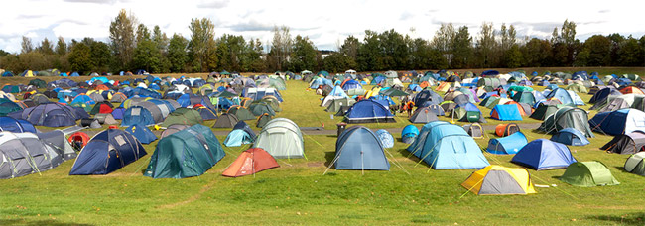
- транспортное обслуживание автобусом (не более 5 часов)

